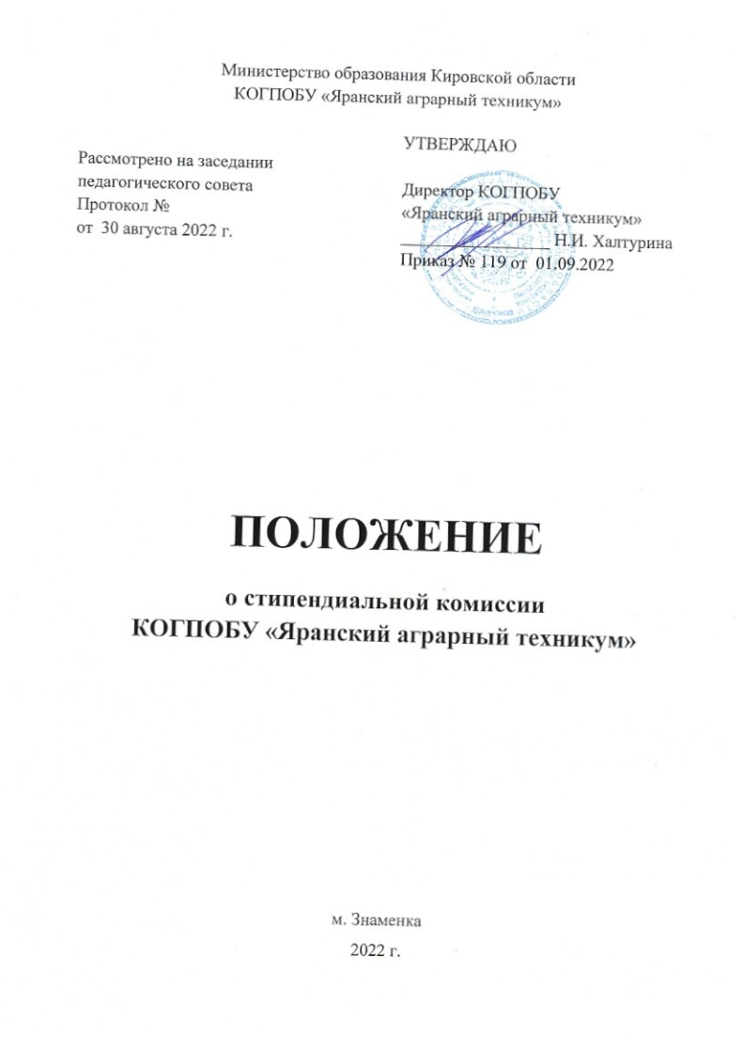

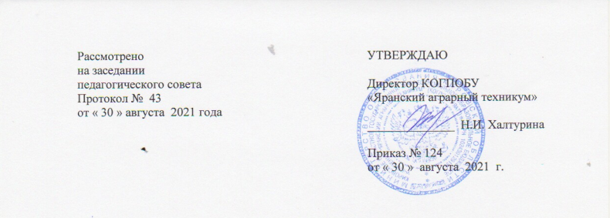Положение
о стипендиальной комиссии
КОГПОБУ «Яранский аграрный техникум»

1. Общие положения
1.1. Стипендиальная комиссия КОГПОБУ «Яранский аграрный техникум» создаётся на основании постановления Правительства Кировской области от 03.03.2014г. №251/147 «О Порядке и условиях назначения государственной академической стипендии и (или) государственной социальной стипендии студентам областных государственных профессиональных образовательных организаций», Положения «О порядке и условиях назначения стипендий студентам - обучающимся в КОГПОБУ «Яранский аграрный техникум».
1.2. Стипендиальная комиссия КОГПОБУ «Яранский аграрный техникум» (далее – Стипендиальная комиссия) осуществляет свою деятельность как коллективный орган для организации порядка назначения, выплаты, прекращений выплаты стипендий, материальной помощи и средств для организации культурно-массовой, физкультурной и спортивно-оздоровительной работы со студентами.
1.3. Стипендиальная комиссия создаётся и ликвидируется приказом директора КОГПОБУ «Яранский аграрный техникум» на учебный год.
1.4. Стипендиальная комиссия осуществляет свою деятельность во взаимодействии со студенческим советом, советом общежития.
1.5. Стипендиальная комиссия в своей деятельности руководствуется Уставом КОГПОБУ «Яранский аграрный техникум», настоящим Положением, а также нормативно-правовыми документами, регулирующими стипендиальное обеспечение и другие формы материального стимулирования и социальной поддержки обучающихся.
2. Состав и порядок формирования Стипендиальной комиссии
2.1. В состав Стипендиальной комиссии входят заместитель директора по учебно-методической работе, социальный педагог, заведующий отделением, классные руководители, старосты, заместители старост.
2.2. Председателем Стипендиальной комиссии является заместитель директора по учебно-методической работе.
2.3. Заместителем председателя Стипендиальной комиссии является социальный педагог.
2.4. Секретарём комиссии является заведующий дневным отделением.
3. Содержание деятельности Стипендиальной комиссии
3.1. Основой деятельности Стипендиальной комиссии является:
а) обеспечение реализации прав обучающихся в участии решения социальных вопросов, затрагивающих их интересы, а именно распределения, назначения и выплаты средств из стипендиального фонда;
б) осуществление сопровождения порядка назначения, выплаты, прекращений выплаты стипендий, материальной помощи обучающихся КОГПОБУ «Яранский аграрный техникум».
3.2. К компетенции Стипендиальной комиссии относится определение критериев, а также внесение предложений по совершенствованию критериев порядка назначения и размеров материальной поддержки обучающихся, принимающих активное участие в учебной, внеучебной деятельности на внутритехникумовском и областном уровнях.
3.3. Деятельность Стипендиальной комиссии распространяется на следующие виды стипендий и формы материальной поддержки обучающихся:
а) академические стипендии (обычные, повышенные), социальные стипендии, именные стипендии;
б) материальная помощь, разовые социальные выплаты и другие формы материальной поддержки обучающихся.
в) организацию культурно-массовой и спортивно-оздоровительной работы со студентами;
г) другие цели, предусмотренные законодательством Российской Федерации.
4. Критерии назначения, выплаты, прекращения выплаты государственной академической стипендии.
Государственная академическая стипендия назначается:
4.1. Всем студентам первого курса в период с начала учебного года до первой промежуточной аттестации.
4.2. Студентам, обучающимся по программам среднего профессионального образования подготовки специалистов среднего звена, при условии прохождения промежуточной аттестации на «отлично», или на «хорошо» и «отлично», или на «хорошо», и отсутствии академической задолженности.
4.3. За особые успехи в учёбе, активное участие в культурно-просветительской, общественной деятельности, результативное участие в конкурсах, научно-практических конференциях, олимпиадах, ответственное отношение к выполнению общественных поручений, активное участие в спортивных мероприятиях академические стипендии выплачиваются в повышенном размере:
1) обучающимся на «отлично»;
2) обучающимся на «хорошо» и «отлично»;
3) обучающимся на «хорошо».
Размеры повышенной государственной академической стипендии определяются образовательной организацией с учётом мнения членов стипендиальной комиссии, в пределах средств, выделенных образовательной организации на стипендиальный фонд.
4.4. Обучающимся, получившим удовлетворительные и неудовлетворительные оценки на зачётах, экзаменах, промежуточной аттестации, академическая стипендия не назначается. Обучающимся, ликвидировавшим задолженность и пересдавшим экзамены до окончания экзаменационного периода (за первое полугодие – до 20 января, за второе полугодие до 20 сентября), академическая стипендия назначается на общих основаниях, а обучающимся, пересдавшим экзамены после экзаменационного периода или подведения итогов, стипендия назначается с первого числа следующего месяца.
4.5. Академическая стипендия обучающимся может быть назначена в повышенном размере в пределах средств стипендиального фонда, определяемого в установленном порядке. Повышенный размер академических стипендий определяется образовательной организацией по представлению стипендиальной комиссии. Повышенный размер академической стипендии может быть снижен в зависимости от ухудшения успехов в учёбе.
4.6. Обучающиеся, в случае временной нетрудоспособности, подтвержденной учреждением здравоохранения, получают стипендию в полном объёме до восстановления трудоспособности.
4.7. Выплаты академической стипендии обучающимся прекращаются в случае их отчисления из образовательной организации с месяца, следующего за месяцем издания приказа образовательной организацией об их отчислении.
4.8. Академическая стипендия выплачивается обучающимся ежемесячно, включая время зимних и летних каникул.
4.9. Детям-сиротам и детям, оставшимся без попечения родителей, а также лицам из числа детей-сирот и детей, оставшихся без попечения родителей обучающимся в образовательной организации, академическая стипендия выплачивается на общих основаниях.
5. Критерии назначения, выплаты, прекращения выплаты социальной стипендии.
5.1. Социальные стипендии назначаются обучающимся, получившим государственную социальную помощь:
5.2. Социальные стипендии назначаются в обязательном порядке обучающимся из числа:
1) детей-сирот и детей, оставшихся без попечения родителей;
2) лиц из числа детей-сирот и детей, оставшихся без попечения родителей;
3) инвалидов I и II групп;
4) лиц, пострадавших в результате аварии на Чернобыльской АЭС и других радиационных катастрофах;
5) инвалидов и ветеранов боевых действий.
5.3. Социальные стипендии назначаются приказом директора образовательной организации.
5.4. Выплата обучающимся социальной стипендии, за исключением детей-сирот и детей, оставшихся без попечения родителей, производится на основании ежегодно представляемой в образовательную организацию соответствующей справки, выданной межрегиональным управлением социальной защиты населения.
5.5. Выплата социальной стипендии прекращается:
1) в случае отчисления обучающегося из образовательной организации с месяца, следующего за месяцем издания приказа образовательной организацией о его отчислении;
2) в случае прекращения действия основания, по которому социальная стипендия была назначена.
6. Назначение именной стипендии студентам осуществляется министерством образования Кировской области.
7. Размеры стипендии:
7.1. Государственная академическая стипендия, государственная социальная стипендия студентам выплачивается в размерах, определяемых образовательной организацией с учётом мнения совета студентов этой организации и выборного органа первичной профсоюзной организации (при наличии такого органа), в пределах средств, выделяемых образовательной организации на стипендиальный фонд.
7.2. Размеры государственной академической стипендии, государственной социальной стипендии, определяемые образовательной организацией, не могут быть меньше нормативов, установленных Правительством Кировской области для формирования стипендиального фонда за счёт средств областного бюджета (далее - нормативы).
7.3. Образовательная организация самостоятельно устанавливает размер государственной академической стипендии за достижение особых успехов в учёбе и активное участие в культурно-просветительской, общественной деятельности, результативное участие в конкурсах, научно-практических конференциях, олимпиадах, ответственное отношение к выполнению общественных поручений, активное участие в спортивных мероприятиях.
7.4. Именная стипендия для студентов устанавливается в размере 1500 рублей.
8. Порядок, назначение, выплата материальной помощи.
8.1. Экономия стипендиального фонда, полученная из вышеизложенных пунктов настоящего Порядка, может быть использована на выплату материальной помощи обучающимся.
8.2. Решение об оказании материальной помощи принимается руководителем образовательной организации на основании личного заявления обучающегося, ходатайства классного руководителя, решения стипендиальной комиссии.
8.3. Материальная поддержка оказывается обучающимся из числа детей-сирот и детей, оставшихся без попечения родителей, лицам из числа детей-сирот и детей, оставшихся без попечения родителей, инвалидам, обучающимся из малообеспеченных семей, потерявшим одного из кормильцев, обучающимся, имеющим детей. Также, при наличии уважительных причин материальная помощь может выплачиваться иным категориям обучающихся в размере 260 руб. до 5000 руб.
8.4. Премия выплачивается обучающимся за активное участие в общественно-полезной деятельности, за высокие показатели в учёбе, примерную дисциплину, за победу в конкурсах, олимпиадах, соревнованиях, фестивалях и др., в размере 260 руб. до 3000 руб.
8.5. Размер материальной помощи определяется решением стипендиальной комиссии и директором образовательной организации.
8.6. Выплата материальной помощи осуществляется на основании приказа образовательной организации.

9. Средства на организацию культурно-массовой и спортивно-оздоровительной работы и другие формы материальной поддержки студентов выделяются в пределах и за счёт экономии стипендиального фонда в соответствии с действующим законодательством Российской Федерации.

10. Регламент работы и отчётность
10.1. Заседания Стипендиальной комиссии являются закрытыми и проводятся ежемесячно до 28 числа каждого месяца.
10.2. Заседание Стипендиальной комиссии считается правомочным при условии присутствия на нём не менее 2/3 членов комиссии.
10.3. По всем рассматриваемым вопросам Стипендиальная комиссия принимает решения, организует и контролирует их исполнение. Решение Стипендиальной комиссии принимается простым большинством голосов от числа присутствующих членов комиссии.
10.4. Рассмотрение вопросов на заседании Стипендиальной комиссии оформляется протоколом, который подписывается председателем и секретарём комиссии.
10.5. Окончательное решение о назначении стипендии и других форм материальной поддержки студентов оформляется приказом директора КОГПОБУ «Яранский аграрный техникум» на основании решения Стипендиальной комиссии.
10.6. Протоколы заседаний Стипендиальной комиссии являются доступными (открытыми) для ознакомления обучающимся и педагогическим работникам.
10.7. Комиссия отчитывается о своей работе на административном совете КОГПОБУ «Яранский аграрный техникум» не реже двух раз в течение учебного года.
11. Права и ответственность
11.1. Стипендиальная комиссия имеет право:
а) принимать решения по вопросам, входящим в её компетенцию, давать разъяснения по указанным вопросам;
б) взаимодействовать со структурными подразделениями КОГПОБУ «Яранский аграрный техникум» для получения материалов и необходимой информации при решении вопросов, относящихся к её компетенции;
11.2. Стипендиальная комиссия несёт ответственность за своевременное и качественное выполнение задач, определённых настоящим Положением.

Настоящее положение разработано зам. директора по УМР Лобовой Г.А.
рассмотрено и согласовано на заседании стипендиальной комиссии.

